**Escribe y completa el siguiente texto con las palabras que están abajo:**

 Etnografía: La etnografía es un método de Investigación que se interesa por estudiar la cultura de un grupo de personas, lo que la gente hace, su manera de comportarse, la manera cómo interactúan entre ellos, saber cuáles son sus creencias, sus valores. Utiliza métodos de investigación que se basan en la experiencia y en la exploración. Se trata de estudiar las sociedades humanas para escribir sobre los diferentes pueblos. La etnografía se basa en ir recompilando los datos descriptivos de los diferentes pueblos. La etnografía no compara ni hace teorías lo que hace es recopilar

**EXPERIENCIA      PUEBLOS      INVESTIGACIÓN      COMPORTARSE**

**Responde la siguiente pregunta:**

Cita dos civilizaciones en las que la mitología tenía una importancia destacada.

#### Civilización Egipcia

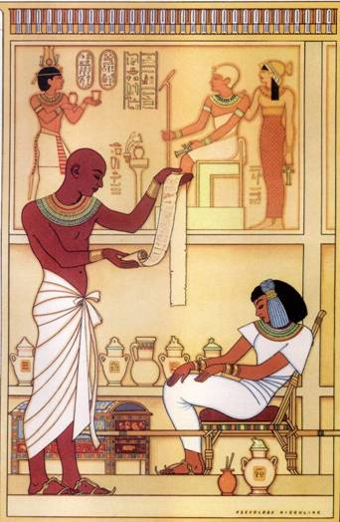 Este acontecimiento no representó el primer período de dominación extranjera, pero fue el que condujo a una transformación gradual en la vida política y religiosa del valle del Nilo, marcando el final del desarrollo independiente de su cultura.

Su identidad cultural había comenzado a diluirse paulatinamente tras las conquistas de los reyes de Babilonia.

#### [****Civilización Griega****](https://encolombia.com/educacion-cultura/arte-cultura/civilizaciones/civilizacion-griega-clasica/)

 Los habitantes de la antigua Grecia se llamaban a sí mismos helenos, y a su tierra, Grecia, la llamaban la Hélade. El territorio de la Grecia antigua coincide aproximadamente con el actual, pero para completar el mundo helénico es preciso añadir las costas egeas de Asia Menor, así como las del sur de Italia y la isla de Sicilia.